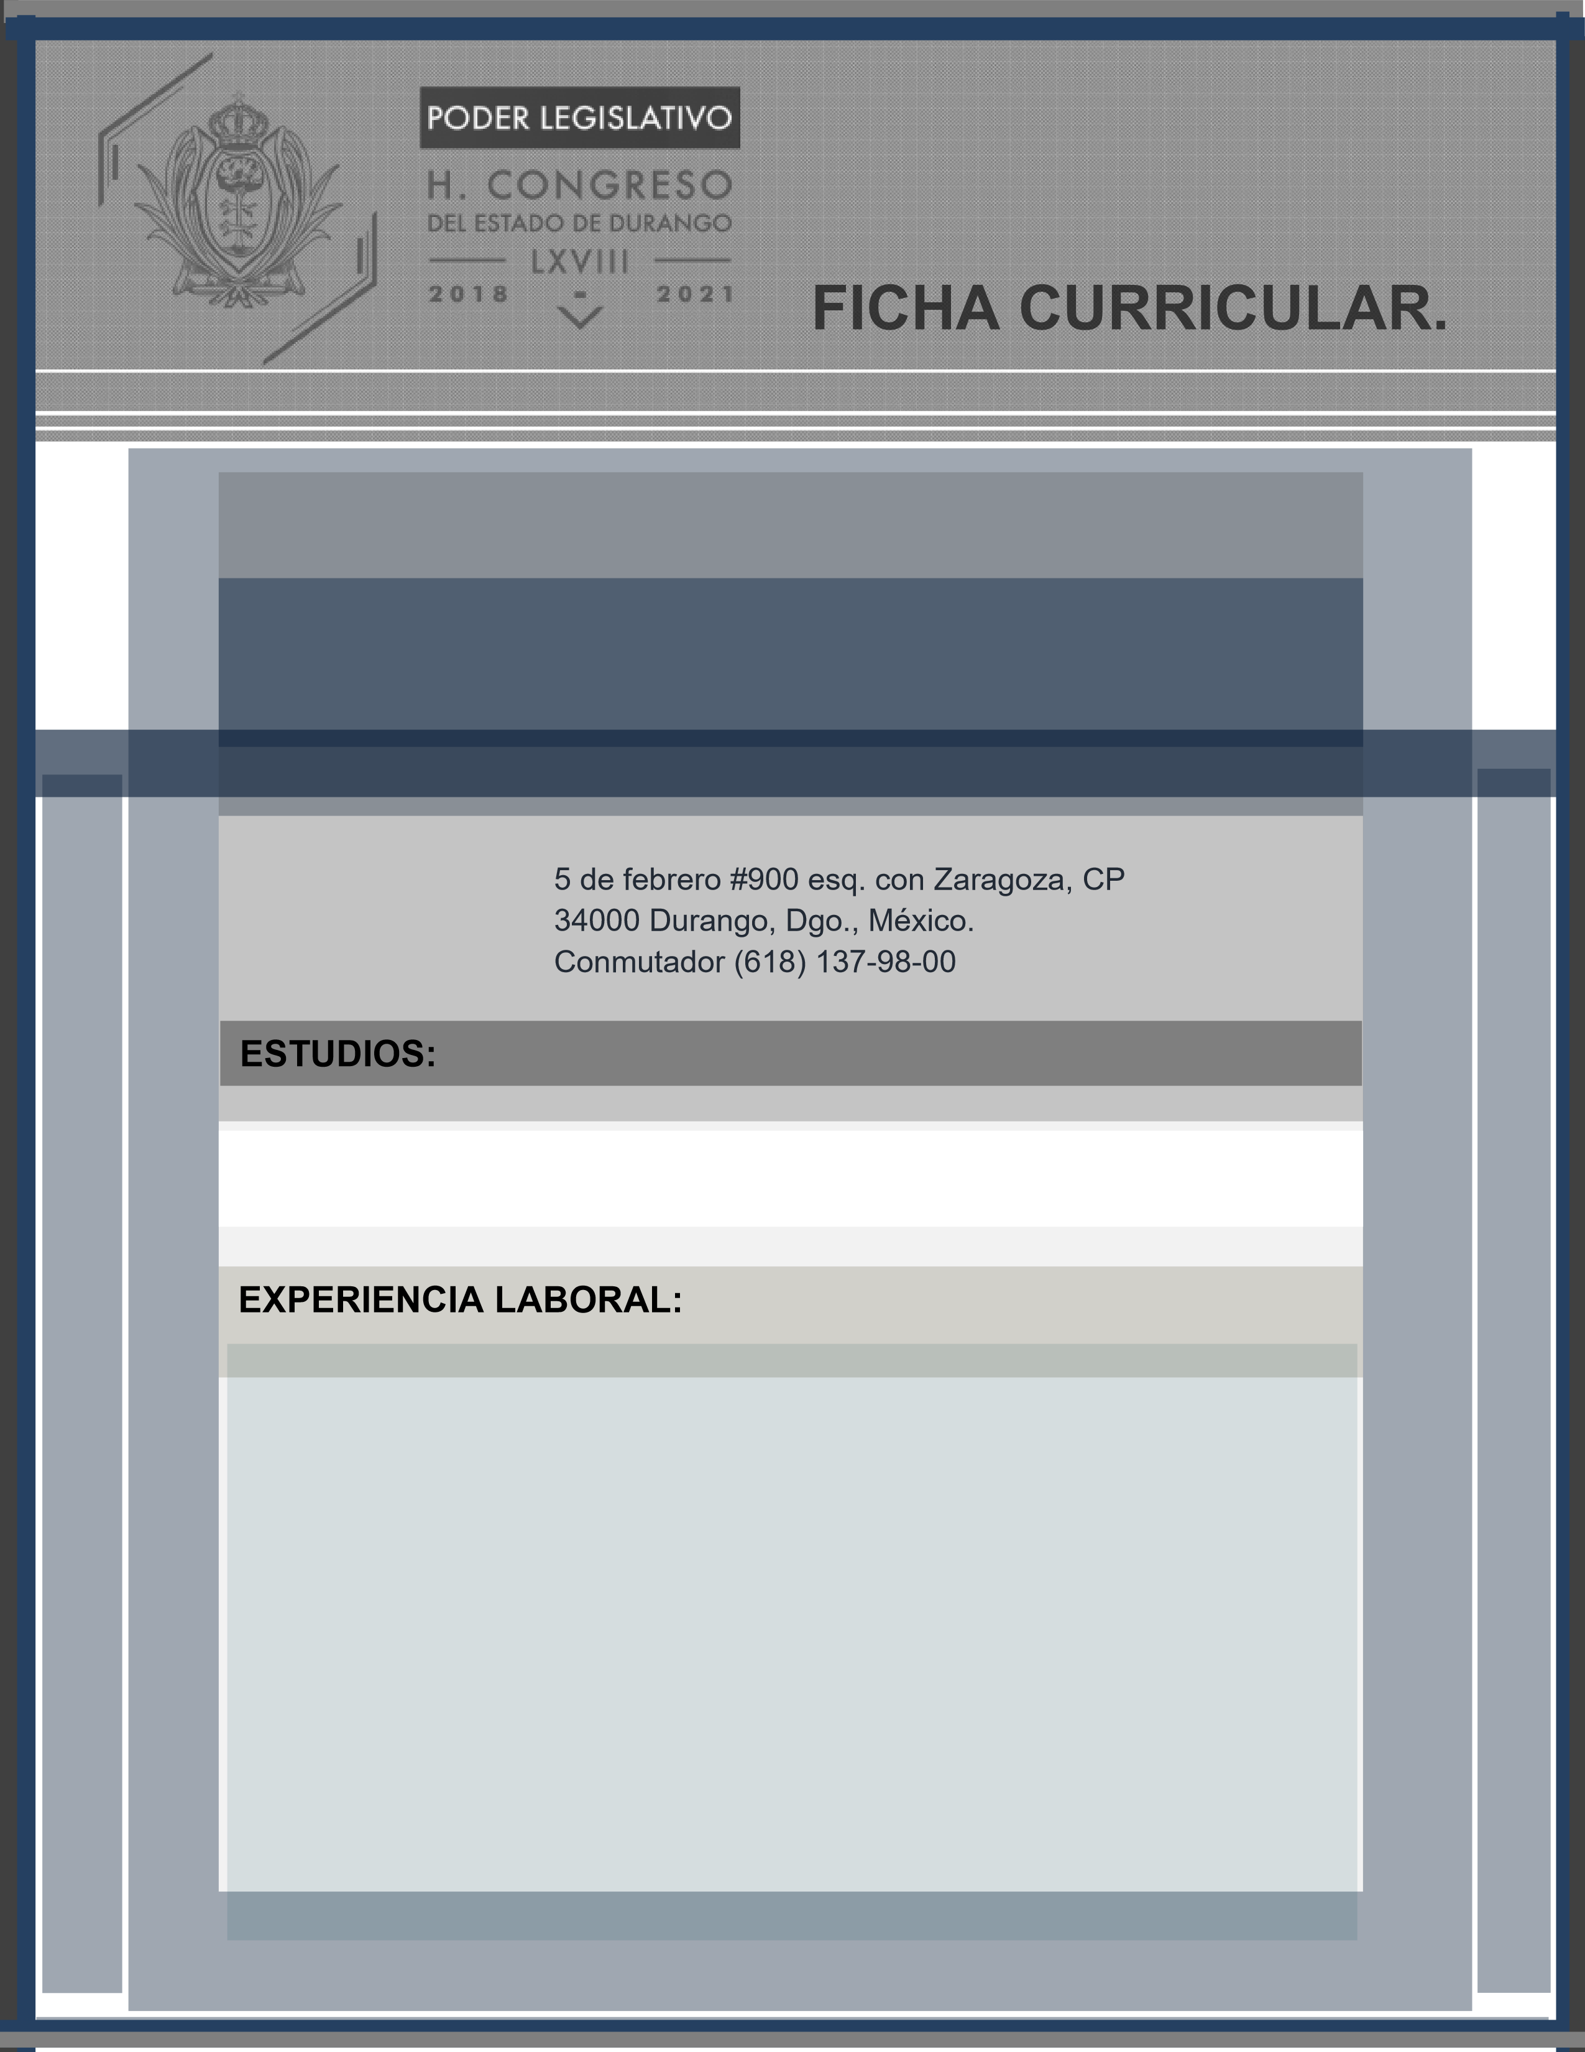|

**SALVADOR EMMANUEL GONZÁLEZ HERNÁNDEZ**

**SECRETARIO AUXILIAR DE LA JUNTA DE GOBIERNO Y COORDINACION POLITICA**

LICENCIADO EN DERECHO

* 2018 A LA FECHA... ASESOR JURIDICO DEL GRUPO PARLAMENTARIO DEL PRI EN LA LXVIII LEGISLATURA DEL CONGRESO DEL ESTADO DE DURANGO.
* 2012-2016…. SECRETARIO PARTICULAR DEL C. SECRETARIO GENERAL DE GOBIERNO Y COORDINADOR GENERAL DE ENLACES INTERINSTITUCIONALES DE LOS ORGANISMOS Y DEPENDENCIAS QUE INTEGRAN EL GABINETE DE GOBIERNO EN EL ESTADO DE DURANGO.
* 2012-2012…. DIRECTOR DE ATENCION A GRUPOS SOCIALES Y VULNERABLES DE LA SECRETARIA DE DESARROLLO SOCIAL EN EL GOBIERNO DEL ESTADO DE DURANGO.